№ урока: 35

Дата: 19.10.2023

Класс: 3-В

Учитель: Усеинова А.С.

Предмет: Русский язык

Тема: Обобщение знаний об имени существительном

**Планируемые результаты**

**Предметные:** обобщить знания об имени существительном, как частью речи - наблюдать за значением имён существительных, уметь классифицировать имена существительные, учить находить признаки имён существительных, применять полученные знания на практике, в самостоятельной работе.

**Метапредметные**

**Личностные УУД:** формировать внутреннюю позицию школьника на уровне положительного отношения к учебе; устанавливать связь между целью учебной деятельности и ее мотивом; оценивать усваиваемое содержание учебного материала (исходя из личностных ценностей); определять общие для всех правила поведения; определять правила работы в парах, в группах; устанавливать связь между целью деятельности и ее результатом.

**Регулятивные УУД:** определять и формулировать цель деятельности на уроке; формулировать учебные задачи; учить планировать свою деятельность на уроке; высказывать свое предположение на основе учебного материала; отличать верно выполненное задание от неверного; осуществлять самоконтроль; совместно с учителем и одноклассниками давать оценку своей деятельности на уроке.

**Познавательные УУД:** ориентироваться в учебнике, тетради; находить ответы на вопросы в тексте, иллюстрациях, используя свой жизненный опыт; развивать умение самостоятельно выделять и формулировать познавательную цель; строить речевое высказывание в устной форме; выдвигать гипотезу; проводить сравнение и классификацию слов; устанавливать причинно-следственные связи; делать обобщение; искать и выделять необходимую информацию; моделировать информацию; уметь определять уровень усвоения учебного материала.

**Коммуникативные УУД:** слушать и понимать речь других; формировать умения договариваться и приходить к общему решению в совместной деятельности; учитывать разные мнения и стремиться к координации различных позиций в сотрудничестве; уметь с достаточной полнотой и точностью выражать свои мысли ; владеть диалогической формой речи в соответствии с грамматическими и синтаксическими нормами родного языка.

**Тип урока: урок повторения**

 Оборудование: Учебник. Канакина В. П., Горецкий В. Г. Русский язык. 3 класс. Ч. 2. — М.: Просвещение, 2018. ,мультимедийный проектор с экраном, листы А4 , карточки.

**ХОД УРОКА**

**1. Организационный момент**

-Здравствуйте ребята. Все встали ровно, проверили готовность к уроку, тихо сели.

-Открыли тетради, записали число, классная работа. (Слайд 1)

**2. Минута чистописания**

Ол

**3. Словарная работа**

Девочка, тетрадь, щавель, обед, ученик, Москва, заяц.

- Что объединяет все эти слова? (Слайд 2)

(Это словарные слова)- ударение, орфогр. Подчеркивают орфограммы. Отвечают.

- А что еще объединяет все эти слова? (имена сущ)

-Докажите что это имена существительные.

- На какие две группы можно разделить данные имена существительные?

(Одушевленные и неодушевленные сущ.)

-Назовите одушевленные имена существительные.

- Почему данные слова вы отнесли к одушевленным им.сущ?

-Назовите неодушевленные им.сущ.

- Докажите, что все эти слова относятся к неодушевленным им.сущ.

- Итак назовите первый признак имен существительных.

- Все слова словарные, все они - имена существительные.

- Это часть речи, которая обозначает предмет и отвечает на вопрос «кто?» или «что?».

- Одушевленные – «кто?» и неодушевленные – «что?».

**4. Актуализация опорных знаний. Сообщение темы и цели урока**

-Сегодня на уроке мы отправимся в страну под названием Речь, в гости к одному из её жителей. А к кому ответите мне вы, послушав стихотворение. (Слайд 3)

Всему название даю: и зверю, и предмету,

Вещей вокруг полным – полно,

А безымянных нету,

Давно живу я в мире этом

Даю названия предметам.

- О какой части речи это стихотворение?

-Совершенно верно, сегодня мы отправимся в гости к Имени Существительному. Нам предстоит обобщить полученные знания об имени существительном. (Слайд 4)

- Что именно предстоит повторить нам об имени существительном?

- В начале пути -**Аукцион**: кто скажет больше имен существительных из стихотворения**.** Сначала я его вам прочитаю. (Слайд 5).Слушайте внимательно:

Ох и удивительное.

Это существительное

Ночь, звезды, луна, закат и рассвет –

Ничего прекрасней нет.

Мама, Родина, земля –

Самые главные слова.

- А теперь вы прочитаете стихотворение ещё раз. –Назовите имена существительные используемые в данном стихотворении.

- Хорошо. А теперь докажите, что эти слова – имена существительные.

Вывод: что такое имя существительное. Поднимают руки.

Читает слова : ноч**ь**, звёзды, луна, з**а**кат, ра**сс**вет.

- Ребята, а как изменяется имя существительное? **(По числам.) (Слайд 6)**

- Правильно.Измените данные имена существительные по числам и запишите их в тетрадь:

Тарелки, город, карандаши.

- Какой следующий признак имен существительных мы повторили?

-Послушайте внимательно стихотворение. (Слайд 7)

Женский род запомню я

И скажу: «Она – моя».

Я запомню род мужской

И опять скажу: «Он – мой».

Средний род: «Оно - моё» –

Это правило - твое!

- О каком признаке имен существительных идет речь в стихотворении? (вспомнили род**)**

- Запишите слова, распределяя их на три столбика. (под диктовку)

**Медведь, окно, солнышко, лиса, снежинка, лист.**

- Почему вы таким образом распределили слова?

- Вы правильно справились с этим заданием.

-Сделаем вывод, как изменяются имена существительные?

На доске записано деформированное предложение

Спит, крыльце, кот, на, Васька.

Посмотрите, что видите - слова. Составим из слов предложение. Вспомним что такое предложение

Найдите в этом предложении имена сущ.

- Чем они отличаются друг от друга?

Как пишутся?

Какой еще признак имени существительного вы знаете? Написанием (заглавная, строчная)

(На крыльце спит кот Васька.)

**5. ФИЗМИНУТКА**

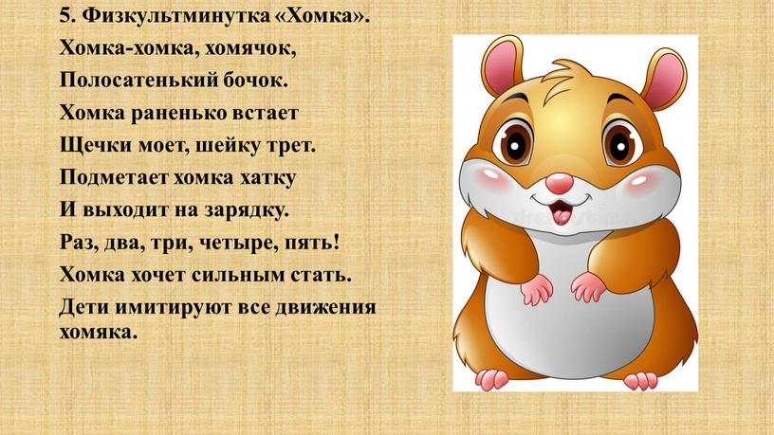

**(Слайд 8)**

**6. Закрепление знаний и умений.**

**6.1. Работа со словами**(в паре).

**-**А сейчас мы будем работать (карточка « Работа в паре».)

(слова на табличках врассыпную)

-Посмотрите  на доску, распределение существительных по склонениям

-Запишите их в тетрадь.

(мысль, тетрадь, стол, зима, тетрадка, дядя, солнце).

-Поменяйтесь тетрадями.

-Аккуратно зачеркните ошибки карандашом, если они есть.

-1 скл. Зима, дядя

-2скл. Солнце, стол

-3скл. Мысль, тетрадь

***Вывод:*** -По каким признакам мы группируем существительные?

(Ответы детей: по роду и окончанию).

-Как вы считаете, как склоняются имена существительные? Просклонять имена существительные — это значит изменить по падежам. Падежей в русском языке 6. (Ответы детей)

-Назовите постоянные признаки имен существительных? (род, одуш. неодуш.)

-Назовите непостоянные признаки имен существительных? (число, падеж)

-Как называется изменение имен существительных по падежам? (склонение)

-Давайте проверим ваши предположения. Работа у доски.

-Просклоняйте имена существительные: страна, сестра . Выделите падежные окончания.

**6.2.Работа со словами**. Карточки

**6.3.  Работа по учебнику**.

-А сейчас откроем учебники на стр 62. В рубрике «Проверь себя» найдите задание № 2.

-Прочитайте слова. Найдите и докажите, что одно из слов является именем существительным.

Запишите себе в тетрадочки данное имя существительное, дайте ему характеристику.

-Дружба – имя существительное, отвечает на вопрос что?, неодуш, нариц, ж.р., ед.ч.- Молодцы.

**7. Итог урока. Рефлексия.**

- Сегодня мы хорошо поработали.

- Молодцы. - Что мы сегодня повторили на уроке?

Игра «Продолжи фразу».

·         Имя существительное обозначает …

·         Имена существительные отвечают на вопросы … и …

·       Падежи имен существительных…

**8. Домашнее задание.** Просклонять слова по падежам: Надя, заяц, озеро.